Upių ir ežerų kategorijų vandens telkinių hidromorfologinių sąlygų ir ekologinio potencialo apibūdinimo bei kriterijų koregavimas

Labai pakeistų vandens telkinių (LPVT) grupavimas pagal hidromorfologinių pakeitimų priežastis
Peržiūrėjus Upių baseinų rajonų valdymo 2-ame laikotarpyje išskirtus LPVT ir vandens telkinių pakeitimų priežastis, pagal hidromorfologinių pakeitimų priežastis buvo išskirtos 8 telkinių grupės:
1 – upių atkarpos, kurių vagose elektros energijos gamybos, vandens paėmimo ar rekreacijos tikslais įrengti >50 ha tvenkiniai;
2 – upių atkarpos, ištiesintos ir išgilintos įrengiant drenažo sistemas žemės ūkiui svarbiose teritorijose;
3 – upių atkarpos, ištiesintos ir išgilintos užmirkusiose, miškininkystei svarbiose teritorijose;
4 – upių atkarpos, ištiesintos ir išgilintos urbanizuotose vietovėse;
5 – upių atkarpos, ištiesintos įrengiant žuvininkystės tvenkinius bei nutekamuosius kanalus;
6 – upių atkarpos, ištiesintos įrengiant sausinimo kanalus bei polderių sistemas Nemuno deltoje;
7 – upių atkarpos, kuriose įrengtos ne piko režimu veikiančių hidroelektrinių kaskados ir pažeistas upės vientisumas;
8 – upių atkarpos, kurių vagos modifikuotos laivybos tikslais ir yra paveiktos piko režimu veikiančios hidroelektrinės.
Pagal hidromorfologinių pakeitimų bei poveikio biologiniams kokybės elementams panašumą, 2–5 telkinių grupės gali būti apjungtos į vieną didesnę grupę.

Labai gero ekologinio potencialo (LGEP) ir gero ekologinio potencialo (GEP) slenkstinių verčių peržiūra LPVT grupėse
Ankstesnio laikotarpio UBR planų prieduose pateiktoje pagrindžiančiojoje medžiagoje buvo parodyta, kad fizikinių–cheminių kokybės elementų vertės labai pakeistuose vandens telkiniuose, kurie nepatiria reikšmingo taršos poveikio, atitinka geros ekologinės būklės kriterijus. Tą patį rodo ir pastarojo laikotarpio monitoringo duomenys: kai kuriuose ištiesintos vagos ar hidroelektrinių kaskadų veikiamuose upių kategorijos vandens telkiniuose, o taip pat kai kuriuose ežerų kategorijos LPV telkiniuose (tvenkiniuose) visų ekologinės būklės klasifikavime naudojamų fizikinių–cheminių kokybės elementų rodiklių vertės atitinka netgi labai geros ekologinės būklės kriterijus. Atsižvelgiant į tai, fizikinių–cheminių kokybės elementų rodiklių LGEP ir GEP slenkstinės vertės nebuvo peržiūrimos. Atitinkamai, tik į taršos apkrovą reaguojančių (hidromorfologinių sąlygų pakeitimams nejautrių) biologinių kokybės elementų – fitoplanktono ir fitobentoso vertės taip pat nebuvo peržiūrimos. Nebuvo peržiūrimos ir makrofitų vertės, kadangi šis biologinis elementas nenaudojamas upių kategorijos LPV telkinių potencialo vertinime (makrofitų indeksas neapskaičiuojamas dėl pernelyg mažos rūšinės įvairovės), o ežerų kategorijos LPV telkiniuose, kaip ir fitoplanktonas bei fitobentosas, labiausiai yra priklausomas nuo taršos apkrovos. Duomenys rodo, kad tvenkiniuose makrofitų bendrijos gali būti lygiai tokiomis pat, kaip ir pratakiuose atitinkamo tipo natūraliuose ežeruose, indekso vertės gali atitikti netgi labai geros ekologinės būklės kriterijus. Likusių biologinių kokybės elementų – žuvų ir dugno bestuburių indeksų vertės upių kategorijos LPVT telkiniuose, kurių vandens kokybė atitinka geros būklės reikalavimus, niekuomet (žuvys) ar beveik niekuomet (bestuburiai) neatitinka labai geros ekologinės būklės kriterijų, todėl šiems elementams LGEP ir GEP vertės turi būti nustatytos (t. y. peržiūrimos vertės tik tų elementų, kurių jautrūs hidromorfologiniams poveikiams ir vertės negali pasiekti LGEP). Išimtis yra tik ežerų kategorijos LPVT (tvenkiniai), kuriuose sąlygos gali atitikti sąlygas atitinkamo tipo natūraliuose ežeruose.
1 – upių atkarpos, kuriose įrengti didesnio kaip 50 ha ploto tvenkiniai, labai pakeisti ežerai ir ežerų kategorijos dirbtiniai vandens telkiniai
Upių atkarpose, kuriose įrengti didesnio kaip 50 ha ploto tvenkiniai, upėms būdingos hidromorfologinės sąlygos pakito į sąlygas, būdingas ežerams. Jų ekologinis potencialas turi būti nustatomas pagal tokius pačius kriterijus, kokie yra taikomi nustatant atitinkamo tipo ežerų ekologinę būklę, t. y. ir toliau turi būti naudojami tokie patys kriterijai, kurie buvo identifikuoti ankstesnio planavimo laikotarpio metu. Argumentų ekologinio potencialo nustatymo kriterijų pakeitimui nėra.
Ežerų kategorijos LPVT priskiriamų labai pakeistų Biržulio (LT330040060) ir Rėkyvos (LT441040012) ežerų bei dirbtinio vandens telkinio – Lampėdžio karjero (LT110050282) ekologinio potencialo klasifikavime naudojamų kokybės elementų rodiklių slenkstinių verčių keitimas dabartiniu metu taip pat nebūtų argumentų. Visi šie telkiniai yra veikiami sutelktosios taršos, Biržulio ežeras yra veikiamas ir pasklidosios taršos. Tai gali daryti poveikį ne tik fizikinių–cheminių, bet ir biologinių kokybės elementų rodiklių vertėms. Biržulio ežeras po paviršiaus ploto sumažinimo savo morfologinėmis charakteristikomis atitinka natūralius polimiktinius ežerus. Išsprendus su tarša susijusias problemas, visų kokybės elementų rodiklių vertės Biržulio ežere taip pat turėtų atitikti vertes, kurios naudojamos natūralių polimiktinių ežerų ekologinės būklės klasifikavime. Lampėdžio karjere visų kokybės elementų rodiklių vertės 3-iojo UBR ciklo monitoringo duomenimis atitiko geros ar labai geros ekologinės būklės kriterijus, išskyrus makrofitų rodiklį. Išsprendus su tarša susijusias problemas MEI rodiklio vertės taip pat turėtų atitikti geros ekologinės būklės kriterijus (nėra argumentų, pagrindžiančių MEI ekologinio potencialo slenkstini verčių peržiūrėjimo poreikį). Rėkyvos ežeras Lietuvoje turi mažai analogų. Savo charakteristikomis panašiausiame Notigalės ežere (nenuotakus, polimiktinis ežeras su durpingu apyežeriu ir natūraliai tamsiu vandeniu) visų kokybės elementų rodiklių, išskyrus vandens skaidrumą, vertės antrojo UBR ciklo metu vykdyto monitoringo duomenimis atitiko geros ar labai geros ekologinės būklės kriterijus. Tai rodo, kad sumažinus taršos apkrovą, fizikinių–cheminių kokybės elementų vertės Rėkyvos ežere galėtų atitikti geros ekologinės būklės kriterijus, atitinkamai turėtų pakisti ir biologinių kokybės elementų vertės. Vienintelis rodiklis, kurio ekologinio potencialo slenkstinės vertės galimai turėtų būti peržiūrimos yra vandens skaidrumas. Kitų šalių ežerų ekologinės būklės klasifikavimo sistemose vandens skaidrumos rodiklis natūraliai tamsaus vandens (organinės geologijos) ežerų būklės klasifikavime nenaudojamas (Latvija), arba skaidrumo slenkstinės vertės yra nustatytos atsižvelgiant į vandens spalvą, įvedus atitinkamus korekcijos koeficientus (Skandinavijos šalys). Lietuvoje, esant labai mažam ežerų-analogų skaičiui, atitinkamų skaičiavimų atlikti nėra galimybių. Rekomenduotina vandens skaidrumo slenkstinių verčių natūraliai tamsaus vandens ežeruose korekciją pagal poreikį atlikti kai bus ES gairės dėl šio rodiklio panaudojimo atitinkamuose vandens telkiniuose galimybių.
2–5 – upių atkarpos, ištiesintos ir išgilintos žemdirbystei ir miškininkystei svarbiose teritorijose, urbanizuotose teritorijose, ir upių atkarpos, ištiesintos įrengiant žuvininkystės tvenkinius bei nutekamuosius kanalus
Pagrindinis šio tipo modifikacijų požymis yra itin monotoniška vagos struktūra (tiesi pakrantės linija ir gylio kaitos nebuvimas) bei sunaikinta ar labai skurdi pakrančių augmenija. Nesant šešėlio, šiltuoju metų laikotarpiu vagose ar vagos pakraščiuose (jeigu vaga yra gili) masiškai veši helofitai bei panirusi vandens augmenija kuri stabdo srovę, o atmirštanti žaliosios biomasės dalis nusėda lėtesnės tėkmės atkarpose ir skatiną vagos dumblėjimą. 2021 m. atlikto tiesintos vagos vandens telkinių hidromorfologinių charakteristikų vertinimo rezultatai bei ankstesniu laikotarpiu vertintų LPVT charakteristikų peržiūra atskleidė, kad dumblo kaupimasis yra būdingas absoliučiai daugumai tiesintos vagos upių, kurių natūrali pakrančių augmenija yra sunaikinta ar labai skurdi. Tokiose upėse sąlygos tampa ypač nepalankiomis reofilinėms ir litofilinėms žuvims, o ypač – tų rūšių žuvims, kurių buveinės yra asocijuotos su specifinėmis slėptuvėmis (akmenys, medžių išvartos, panirę medžių šaknys, duburiai). Nesant specifinių slėptuvių, nerštui tinkamo ir dumblu nepadengto grunto bei seklių atabradų, kuriuose galėtų augti jaunikliai, tipiškos upinės žuvys tokiose atkarpose neišgyvena. Įsivyrauja euritopinės, tiek upėse, tiek ir ežeruose gyventi prisitaikiusios žuvys (kuoja, ešerys, lydeka, paprastoji aukšlė, dyglė). 2014–2019 m. tirtose tiesintos vagos upių atkarpose, kuriose bendrųjų fizikinių–cheminių kokybės elementų rodikliai atitiko geros ekologinės būklės kriterijus, vidutinė LŽI vertė siekė ~0,40, t. y. atitiko žemutinę vidutinės ekologinės būklės ribą. Vidutinė LŽI vertė tiesintos vagos upių atkarpose, kuriose vandens kokybės rodikliai neatitiko geros ekologinės būklės kriterijų siekė tik ~0,18, t. y. atitiko labai blogą ekologinę būklę. Upių vagų tiesinimo poveikis bestuburiams yra kur kas mažesnis – net 60% visų tiesintos vagos upių atkarpų, kuriose vandens kokybės rodikliai atitiko geros ekologinės būklės kriterijus, UMI vertės taip pat atitiko geros ekologinės būklės kriterijus.
Vertinant pagal upių hidromorfologinių sąlygų rodiklius, tiesintos vagos upių hidromorfologinio indekso vertės dažniausiai kinta nuo 0,38 (25 procentilė) iki 0,63 (75 procentilė), vidutiniškai siekia 0,5. Pagrindiniai rodikliai, neatitinkantys etaloninių verčių yra upės vagos pobūdis ir pakrančių augmenija. Dažniausiai pasitaikantis vagos pobūdžio vertinimo balas yra 4 (kranto linija nevingiuoja, gylio kaitos nėra; 81% visų atvejų), kur kas rečiau – 3 (kranto linijos vingiai sudaro ≥25% vagos skerspjūvio, yra gylio kaita; 16%), pavieniais atvejais – 5. Pakrančių augmenijos būklės dažniausias įvertinamas – 5 (natūrali pakrančių augmenija sunaikinta; 63% visų atvejų), rečiau – 3 (25%), pavieniais atvejais – 2 arba 1. Grunto struktūros įvairovė yra didesnė, panašiomis proporcijomis (nuo 18% iki 31%; viso – 92% visų atvejų) įvertinama nuo 1 balo (heterogeniškas gruntas be dumblo ar su dumblo pėdsakais) iki 4 balų (dumblas dengia 50-90% viso grunto paviršiaus), kur kas rečiau – 5 balais (dumblas dengia visą vagos dugną).
Atsižvelgiant į tai, kad šiai LPVT grupei priskiriamų upių vagos negali būti pilnai atkurtos nepadarant reikšmingo poveikio aplinkinių teritorijų naudojimui, siektina, kad būtų užtikrintas bent nedidelis pakrantės vingiuotumas ir gylio kaita, t. y. maksimali siektina UHMI rodiklio „Upės vagos pobūdis“ vertė yra 3.
Tiesintos vagos upių hidromorfologijos rodiklių vertinimas taip pat atskleidė, kad padidėjęs pakrantės vingiuotumas bei gylio kaita daugeliu atvejų yra asocijuotas su pakrantės augmenijos būkle – savaiminės natūralizacijos procesai labiausiai pažengę tose tiesintos vagos upių atkarpose, kurių pakrantėse (tiesinant upes suformuotų griovų šlaituose) augantys medžiai siekia vandenį ir jų šaknys sukuria turbulenciją ir nedidelių vingių bei seklesnių atabradų formavimąsi. Taip pat, šešėlinamose tiesintos vagos upių atkarpose slopinamas helofitų vešėjimas, todėl nestabdoma srovė, vagos dugne kaupiasi mažiau dumblo. Kadangi natūrali pakrančių augmenija (≥50 m pločio miško juostos abipus vagos) absoliučia dauguma atvejų negali būti atkurta nepadarant reikšmingo poveikio aplinkinių teritorijų naudojimui, maksimali siektina, labai gerą ekologinį potencialą (LGEP) atitinkanti UHMI rodiklio „Pakrančių augmenijos būklė“ vertė yra 2, t. y. siektina, kad didesnėje atkarpos dalyje abipus vagos augtų siauros medžių juostos.
UHMI rodiklio „Grunto sudėtis“ didžiąja dalimi priklauso nuo upės vagos pobūdžio ir pakrantės augmenijos būklės. Atkarpose, kuriose srovės kryptis ir vagos gylis kinta, vagos dugne gruntas dažniausia būna heterogeniškas, susidedantis iš įvairaus grūdėtumo frakcijų, o dumblas dengia santykinai nedidelį grunto paviršiaus plotą. Todėl siektina, labai gerą ekologinį potencialą atitinkanti UHMI rodiklio „Grunto sudėtis“ vertė yra 1.
Labai gerą ekologinį potencialą atitinkanti UHMI vertė, apskaičiuota naudojant UHMI rodiklių maksimalias galimas vertes („Nuotėkio dydis ir pobūdis“ = 1, „Upės vagos pobūdis“ = 3, „Pakrančių augmenijos būklė“ = 2, „Grunto sudėtis“ = 1) yra lygi 0,81 ir atitinka minimalią vertę, kuomet ekologinė būklė pagal UHMI dar galėtų būti laikoma gera.
Apibūdinus labai gerą ekologinį potencialą pagal UHMI, labai geras ekologinis potencialas pagal LŽI buvo apskaičiuotas analizuojant UHMI ir LŽI verčių tarpusavio priklausomybę upių atkarpose (į vieną grupę apjungiant natūralios morfologijos ir LPVT atkarpas), kuriose vandens kokybės rodikliai atitiko labai geros ekologinės būklės kriterijus (16 upių vietų kuriose buvo tirtos žuvys), geros ir labai geros ekologinės būklės kriterijus (52 vietos) ir tik geros ekologinės būklės kriterijus (36 vietos) (1 pav.). Visais atvejais LŽI ir UHMI tarpusavio ryšys yra reikšmingas (R² kinta nuo 0,40 iki 0,77; P<0,01), tačiau vandens kokybės rodikliai turi įtakos determinacijos koeficiento vertei (R² didžiausias upėse, kurių vandens kokybės rodikliai atitinka labai geros ekologinės būklės kriterijus, vidutinis – mišrioje upių grupėje, mažiausias – upėse, kurių vandens kokybė atitiko tik geros ekologinės būklės kriterijus) bei regresijos tiesės polinkio kampui.
Remiantis atitinkamomis LŽI priklausomybės nuo UHMI regresijos lygtimis pagal vandens kokybės rodiklius skirtingos ekologinės būklės upių grupėse (labai geros, labai geros–geros, ir tik geros būklės upės) (1 paveikslas) apskaičiuotos, UHMI 0,81 vertę atitinkančios LŽI vertės kinta nuo 0,71 iki 0,57 (1 lentelė).
Vadovaujantis Vandens pagrindų direktyvos 2000/60/EB Bendrosios įgyvendinimo strategijos rekomendaciniu dokumentu Nr. 37 (Ekologinio potencialo apibrėžimo ir vertinimo etapai), labai geras ekologinis potencialas turi atitikti maksimaliai geras sąlygas, kurios galėtų būti teoriškai pasiektos atitinkamu būdu labai pakeistame vandens telkinyje. Todėl LŽI LGEP verte turėtų būti laikoma UHMI ≥0,81 vertę atitinkanti vertė, apskaičiuota pagal vandens kokybės rodiklius labai geros ekologinės būklė upėse, t. y. LŽI LGEP yra ≥0,71 (1 lentelė).
Geras ekologinis potencialas turėtų atitikti sąlygas, kurios tik šiek tiek nukrypusios nuo LGEP. Žemutinė UHMI vertė, kuri vis dar gali būti laikoma tik šiek tiek nukrypusia nuo LGEP yra lygi 0,69. Ji paremta ekspertiniu vertinimu, atsižvelgiant į tai, kad ne visuomet bus galimybė ištisines pakrančių augmenijos juostas suformuoti ties visomis ištiesintos vagos upių atkarpomis („Pakrančių augmenijos būklė“ = 3), o kai kuriais atvejais vagos grunte nemažą dalį gali formuoti dumblas, ypač itin mažo nuolydžio upėse („Grunto struktūra“ = 2). Kadangi pagal regresijos lygtis yra apskaičiuojamos vidutinės vertės, žemutine LŽI GEP verte buvo pasirinkta vertė, apskaičiuota pagal priklausomybės nuo UHMI regresijos lygtį, sudarytą pagal vandens kokybės rodiklius tik geros ekologinės būklės upėse (pagal vandens kokybės kriterijus tikslas taip pat yra pasiekti ne labai gerą, bet bent gerą ekologinę būklę). Ši LŽI GEP vertė yra lygi 0,47.

1 lentelė. Pagal regresijos lygtis apskaičiuotos LŽI vertės pagal vandens kokybe skirtingos ekologinės būklės upių grupėse (LG – labai gera ekologinė būklė, G – gera ekologinė būklė)
Ekologinis potencialas | UHMI rodiklių vertės (balais) |  |  |  | UHMI vertė | LŽI vertė pagal vandens kokybę skirtingos ekologinės būklės grupėse
Ekologinis potencialas | Nuotėkio dydis ir pobūdis | Upės vagos pobūdis | Pakrančių augmenijos būklė | Grunto sudėtis | UHMI vertė | LG | LG ir G | G
(Etaloninės sąlygos) | (1) | (1) | (1) | (1) | (1,00) | (0,94) | (0,81) | (0,72)
Labai geras | 1 | 3 | 2 | 1 | 0,81 | 0,71 | 0,63 | 0,57
Geras | 1 | 3 | 3 | 2 | 0,69 | 0,55 | 0,50 | 0,47
Lyginant su ankstesniu planavimo laikotarpiu nustatytomis LŽI LGEP ir GEP vertėmis, skirtumai yra minimalūs: ankstesniu laikotarpiu nustatyta slenkstinė labai gero / gero ekologinio potencialo vertė buvo >0,71 (šios analizės metu nustatyta vertė yra 0,71, t. y. >0,70), o minimali GEP vertė = 0,45 (šios analizės metu nustatyta vertė yra 0,47). Ekologinio potencialo vertinimui pagal UHMI, LGEP atitinkančių verčių pokyčiai šiek tiek didesni: šiuo metu naudojama LGEP vertė >0,75, turėtų būti pakeista į >0,80 (≥0,81), o GEP minimali slenkstinė vertė iš 0,62 turėtų būti pakeista į 0,69.
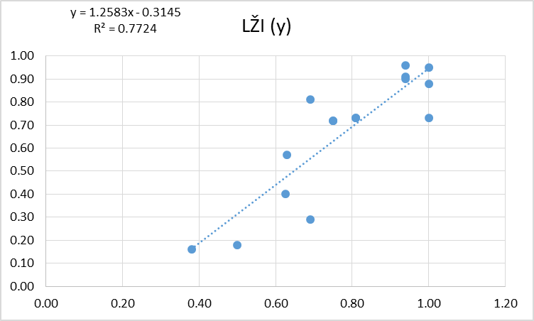
A
B
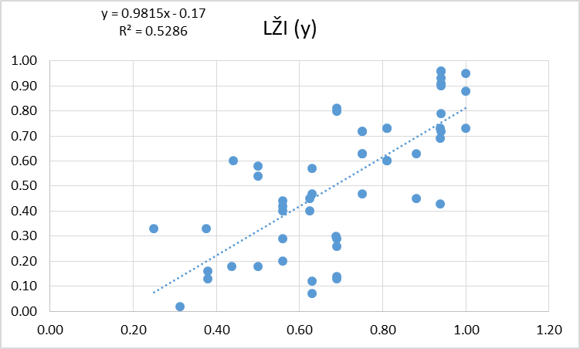
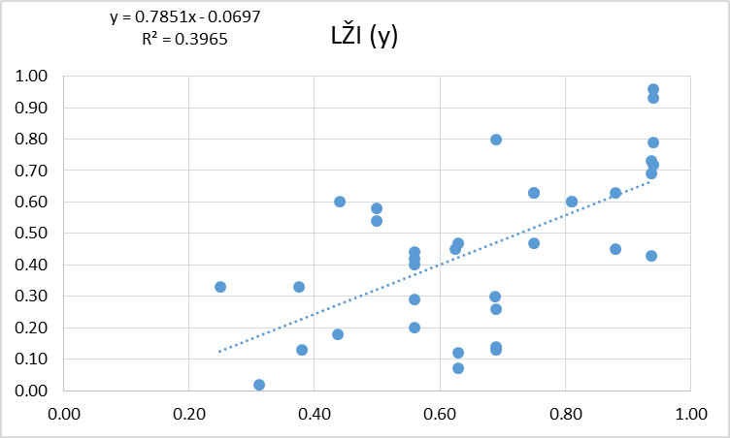
C
1 pav. LŽI priklausomybė nuo UHMI upėse, kurių vandens kokybės rodikliai atitinka labai geros ekologinės būklės kriterijus (A), geros ir labai geros ekologinės būklės kriterijus (B) ir tik geros ekologinės būklės kriterijus (C)

Analogiškai buvo analizuota ir UMI priklausomybė nuo UHMI. Tačiau upių hidromorfologijos pakeitimo poveikis makrobestuburiams yra kur kas mažesnis nei žuvims. Dėl upių vagų ištiesinimo labai pakeistų vandens telkinių tarpe, UMI gera ekologinė būklė yra pasiekta net ~60% visų telkinių. Tačiau likusiuose 40% telkinių gera ekologinė būklė pagal UMI visgi nėra pasiekta. Dėl vagų ištiesinimo LPVT priskirtų upių, kurių bendrųjų fizikinių–cheminių kokybės elementų rodikliai atitinka geros ar labai geros ekologinės būklės kriterijus tarpe, UMI ir UHMI tarpusavyje nekoreliuoja (R² <0,01), todėl nėra galimybių identifikuoti konkrečius hidromorfologinius pokyčius, nulėmusius prastesnę nei gera ekologinę būklę pagal UMI.
Išplėtus duomenų bazę (apimant visas, t. y. ir natūraliems telkiniams priskiriamas ir pagal vandens kokybės rodiklius LG bei G būklės upes), statistiškai reikšmingas ryšys atsiranda. Determinacijos koeficientas pagal vandens kokybės rodiklius labai geros (n-29), labai geros / geros (n-106) bei tik geros (n-77) ekologinės būklės upėse kinta nuo R² – 0,5 iki R² – 0,12 (2 pav.). Labai geros / geros ir geros ekologinės būklės upių grupėse koreliacijos tarp UMI ir UHMI yra reikšmingos (p<0,01), tačiau pagal bendruosius fizikinius–cheminius kokybės rodiklius labai geros ekologinės būklės upėse ryšys išliko nepatikimu (P>0,05).
LŽI priklausomybės nuo UHMI analizės metu, o taip pat labai gero ekologinio potencialo identifikavimo pagal priemonių panaudojimo galimybes bei tikėtiną rezultatą metu buvo nustatyta, kad UHMI LGEP vertė yra ≥0,81 (t. y. >0,80), o žemutinė GEP vertė yra ≥0,69. Todėl UMI LGEP bei GEP vertės buvo apskaičiuotos būtent pagal UHMI 0,81 ir 0,69 vertes, naudojant 2 paveiksle pateiktas UMI priklausomybės nuo UHMI regresijos lygtis. Pagal regresijos lygtis apskaičiuotos UMI vertės yra pateiktos 2 lentelėje. Maksimali, LGEP galimai atitinkanti UMI vertė, apskaičiuota pagal vandens kokybės rodiklius labai geros būklės upėse yra lygi 0,72 (t. y. >0,71). Ši vertė yra tik šiek tiek didesnė už LGEP vertes, apskaičiuotas LG / G bei G upių grupėse (0,69–0,68) (2 lentelė).
2 lentelė. Pagal regresijos lygtis apskaičiuotos UMI vertės pagal vandens kokybę skirtingos ekologinės būklės upių grupėse (LG – labai gera ekologinė būklė, G – gera ekologinė būklė)
Ekologinis potencialas | UHMI rodiklių vertės (balais) |  |  |  | UHMI vertė | UMI vertė pagal vandens kokybę skirtingos ekologinės būklės grupėse
Ekologinis potencialas | Nuotėkio dydis ir pobūdis | Upės vagos pobūdis | Pakrančių augmenijos būklė | Grunto sudėtis | UHMI vertė | LG | LG ir G | G
Labai geras | 1 | 3 | 2 | 1 | 0,81 | 0,72 | 0,69 | 0,68
Geras | 1 | 3 | 3 | 2 | 0,69 | 0,69 | 0,66 | 0,65
UHMI GEP atitinkančios, pagal regresijos lygtis apskaičiuotos UMI vertės LG, LG / G bei G upių grupėse yra tik šiek tiek mažesnės nei LGEP vertės. Tai lėmė pernelyg mažas regresijos tiesių pasvirimo kampas (β<0,5). Dėl šios priežasties, slenkstinė UMI GEP vertė buvo nustatyta vienodo intervalo ilgio principu („equidistant division“), t. y. UMI LGEP esant = 0,72, likusių keturių intervalų ilgis yra po „0,1775“, t. y. UMI GEP intervalas yra ~0,71–0,53.

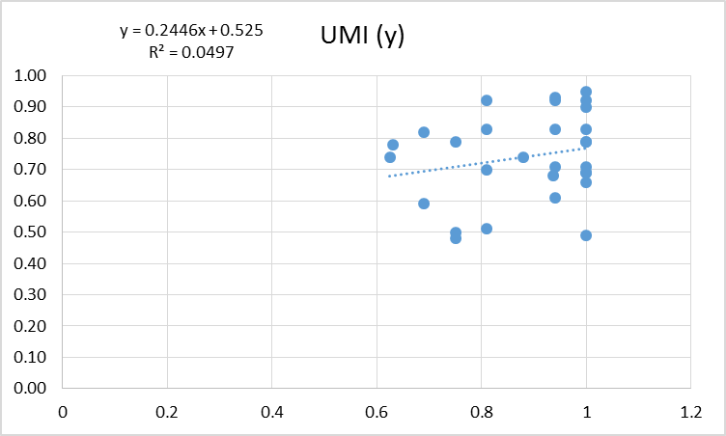
A
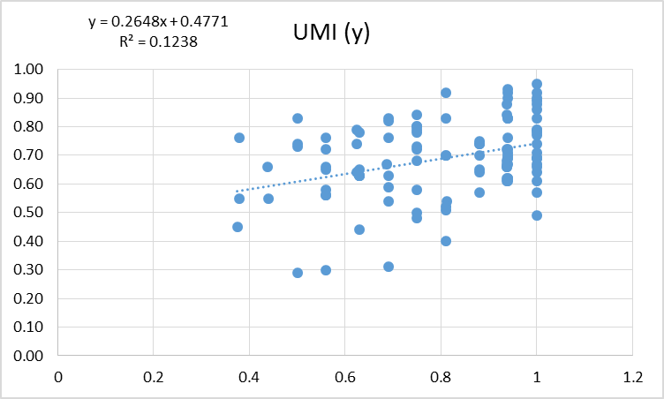
B
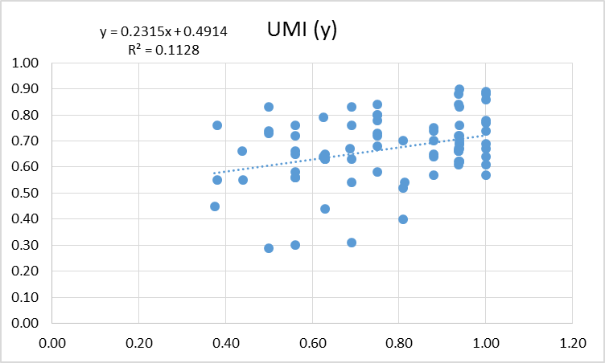
C
2 pav. UMI priklausomybė nuo UHMI upėse, kurių vandens kokybės rodikliai atitinka labai geros ekologinės būklės kriterijus (A), geros ir labai geros ekologinės būklės kriterijus (B) ir tik geros ekologinės būklės kriterijus (C)

Lyginant su ankstesnio planavimo laikotarpiu nustatytomis vertėmis, šios analizės metu nustatytos UMI LGEP bei GEP vertės nuo anksčiau nustatytų verčių skiriasi nežymiai: ankstesniu planavimo laikotarpiu nustatyta UMI LGEP vertė buvo lygi 0,69 (šios analizės metu 0,72), o žemutinė GEP vertė buvo lygi 0,5 (šios analizės metu 0,53).
6 – upių atkarpos, ištiesintos įrengiant sausinimo kanalus bei polderių sistemas Nemuno deltoje
Šiai LPVT grupei priskirtinos tik 2 upių atkarpos: Šyša žemiau Šilutės ir Leitė ties Kanteriškiais. Abiejų upių atkarpų vagos tiesios ir gilios, o nuolydis itin mažas, kadangi abi atkarpos yra pačios Nemuno deltos slėnyje. Upių vagų dugne vyrauja smėlis ir durpė, tačiau gana didelė ir dumblo priemaiša. Kadangi sąlygos yra netipiškos, pagal žuvų rodiklius (LŽI) minėtų LPVT ekologinis potencialas neturėtų būti vertinamas (šiuo metu jis yra nevertinamas tik Šyšoje žemiau Šilutės).
Šiuo metu UHMI vertė abiejų upių atkarpose yra ~0,44. Tokį įvertinimą lemia upių hidrologijos pokyčiai (pakitęs nuotėkio pobūdis įrengiant polderių sistemas ir pakeičiant potvynių trukmę), upių vagų pokyčiai („Upės vagos pobūdis“ = 4), pakrančių augmenijos būklė (siauros, fragmentiškos medžių juostos, vietomis augmenija išvis sunaikinta) ir grunto struktūra (vagos dugne vyrauja homogeniškas, smulkios frakcijos gruntas, iš dalies padengtas dumblu). Pritaikius švelniosios renatūralizacijos priemones bei pagal galimybes atkūrus pakrančių augmeniją, UHMI vertė galėtų siekti 0,56 (GEP), o maksimali galima UHMI vertė (LGEP) yra 0,63 (nuotėkio dydžio ir pobūdžio bei upės vagos pobūdžio įvertinimas – po 3 balus, pakrančių augmenijos būklės ir grunto sudėties įvertinimas – po 2 balus).
UHMI LGEP 0,63 vertė 6-os grupės upėse yra ~22 % mažesnė už UHMI LGEP vertę 2–5 grupių upėse. Ekstrapoliuojant šį principą UMI, 6-os grupės LPVT atkarpose UMI LGEP taip pat turėtų būti ~22% mažesnis už LGEP 2–5 upių grupėse, t. y. jis turėtų būti lygus ~0,56 (72–22 %). Likusių potencialo klasių slenkstines vertes nustatant vienodo intervalo ilgio principu, UMI GEP žemutinė vertė yra lygi 0,41.
Apibendrinant, 6-o tipo upių grupėje pagal galimą panaudotinų priemonių poveikį nustatytas UHMI LGEP = 0,63, GEP = 0,56, o ekstrapoliacijos būdu nustatytas UMI LGEP = 0,56, GEP žemutinė slenkstinė vertė yra = 0,46. Šiuo metu 6-os grupės LPVT monitoringo metu nustatytos UMI vertės kinta nuo 0,37 (Šyša) iki 0,41 (Leitė), tačiau abiejose upėse esama problemų ir su vandens kokybe, UHMI GEP taip pat dar nėra pasiektas.
Anksčiau UMI buvo naudojamas tik Leitės upės (LTR1358) ekologinio potencialo vertinimui, o Šyšos upės (LTR20) ekologinio potencialo vertinime jis nebuvo naudojamas. Pakoregavus LGEP ir GEP ribines vertes, UMI gali būti naudojamas abiejų upių ekologiniam potencialui vertinti.
7 – upių atkarpos, kuriose įrengtos ne piko režimu veikiančių hidroelektrinių kaskados ir pažeistas upės vientisumas
Šiuose LPVT telkiniuose pagrindinė modifikacija yra hidrologinio režimo pokyčiai („Nuotėkio dydis ir pobūdis“ = 4). Taip pat, nesant žuvitakių, upių atkarpose tarp tvenkinių nėra išlikę praeivių, o kai kuriais atvejais ir pusiau praeivių žuvų rūšių. Dėl šių priežasčių gera ekologinė būklė pagal žuvų rodiklius negali būti užtikrinta (LŽI kinta nuo 0,26 iki 0,66). Tuo tarpu UMI vertės daugeliu atveju atitinka geros, ar netgi labai geros ekologinės būklės kriterijus (pvz., Virvyčia ties Jokšais, Šešupė ties Kuktiškiais). Tai rodo, kad taikant atitinkamas poveikio švelninimo priemones UMI GEB gali būti užtikrinta (UMI GEP buvo prilygintas gerai ekologinei būklei (GEB) ir ankstesniu planavimo laikotarpiu). Tuo tarpu gera ekologinė būklė pagal žuvų rodiklius (LŽI) galėtų būti pasiekta tik tuo atveju, jeigu didesnė dalis LPVT atkarpose esančių užtvankų būtų demontuotos, o ant likusių užtvankų būtų įrengti efektyvūs žuvitakiai. Taip pat, visų metų bėgyje turėtų būti užtikrintas ekologinis, jautrių rūšių žuvų gyvybingų populiacijų ilgalaikiam išlikimui būtinas debitas. Tokios sąlygos atitiktų labai gerą ekologinį potencialą (LGEP). Atsižvelgiant į poveikio švelninimo priemones, kurių pritaikymas artimuoju laikotarpiu yra realiausias, geras ekologinis potencialas (GEP) būtų pasiektas tuo atveju, jeigu ant visų kliūčių žuvų migracijai būtų įrengti efektyvūs žuvitakiai ir visų metų bėgyje būtų užtikrintas ekologinis debitas.
Dabartinėje UHMI versijoje upių vientisumo sutrikdymo poveikis yra tik netiesiogiai atspindėtas UHMI rodiklyje „Nuotėkio dydis ir pobūdis“. Tačiau kiekviena papildoma, kad ir dalinė kliūtis žuvų migracijai (užtvanka su žuvitakiu) turi poveikį žuvų pasiskirstymui upės gradiente ir, atitinkamai, LŽI vertėms. Todėl, apskaičiuojant UHMI LGEP ir GEP vertes laikytasi žemiau apibūdintų principų.
1 – Laikyta, kad ekologinio debito palaikymas užtikrina mažesnius kaip 30 % natūralaus nuotėkio pokyčius dėl vandens sulaikymo ir išleidimo iš tvenkinio („Nuotėkio dydis ir pobūdis“ = 3);
2 – UHMI rodiklis „Upės vientisumas“ pagal vientisumui daromo poveikio reikšmingumą išskaidytas į 4 grupes, tuo pačiu pritaikant naują poveikio vertinimo balais sistemą, kuri turi būti taikoma vandens telkinio lygmenyje:
(1) „Nėra dirbtinių kliūčių žuvų migracijai, arba yra tik viena dalinė kliūtis (ant kliūties yra įrengtas funkcionuojantis žuvitakis)“ (1 balas);
(2) „Yra 2 dalinės kliūtys migracijai (ant kliūčių yra įrengti funkcionuojantys žuvitakiai), arba yra viena žuvims neįveikiama kliūtis migracijai“ (2 balai);
(3) „Yra 3 ir daugiau dalinės kliūtys migracijai (ant kliūčių yra įrengti funkcionuojantys žuvitakiai), arba yra viena dalinė kliūtis migracijai ir viena žuvims neįveikiama kliūtis migracijai“ (3 balai);
(4) „Yra daugiau kaip viena žuvims neįveikiama kliūtis migracijai“ (5 balai).
Laikantis šių principų apskaičiuota maksimali, LGEP atitinkanti UHMI vertė yra lygi 0,81 („Nuotėkio dydis ir pobūdis“ = 3; „Upės vientisumas“ = 1), o GEP vertė lygi 0,69 („Nuotėkio dydis ir pobūdis“ = 3; „Upės vientisumas“ = 3). Šios UHMI LGEP ir GEP vertės atitinka vertes, nustatytas 2–5 upių grupėse (upių atkarpos, ištiesintos ir išgilintos žemdirbystei ir miškininkystei svarbiose teritorijose bei urbanizuotose teritorijose). Todėl, pagal regresijos lygtis (1 paveikslas) apskaičiuotos LŽI LGEP ir GEP vertės taip pat yra identiškos, t. y. LŽI LGEP > 0,70, o GEP žemutinė riba = 0,47 (1 lentelė).
8 – upių atkarpos, kurių vagos modifikuotos laivybos tikslais ir yra paveiktos piko režimu veikiančios hidroelektrinės
Šiai LPVT grupei priskiriami du vandens telkiniai Nemuno upės atkarpoje žemiau Kauno HE (LT100100014 ir LT100100015). Efektyviai poveikį sušvelninti galinčių priemonių panaudojimas yra ribotas, kadangi Kauno HE veikla yra suderinta su Kruonio HAE veikla, abu objektai yra itin svarbūs elektros energijos gamyboje. Taip pat, tai pagrindinis vidaus vandenų kelias, todėl funkcionalių bunų palaikymas yra svarbus saugiai laivybai užtikrinti. Teoriškai, labai geras ekologinis potencialas būtų pasiektas tuo atveju, jeigu pakrantėse įrengtos bunos nebebūtų prižiūrimos, o Kauno HE veiktų nuotėkio režimu. Tokiu atveju, UHMI LGEP būtų lygus 0,75 („Nuotėkio dydis ir pobūdis“ = 4; „Upės vagos pobūdis“ =1). Tačiau šiuo metu tai negali būti užtikrinta. Vienintelė priemonė, kuri realiai galėtų būti įgyvendinta ir turėtų reikšmingą teigiamą poveikį, yra kaip galima natūralesnio nuotėkio pobūdžio užtikrinimas. Todėl UHMI GEP vertė turėtų būti lygi 0,63 („Nuotėkio dydis ir pobūdis“ = 4; „Upės vagos pobūdis“ =3).
Pagal 1 paveiksle pateiktas regresijos lygtis apskaičiuotos UHMI LGEP ir GEP atitinkančios LŽI vertės yra: LŽI LGEP > 0,62; LŽI GEP = 0,42.
Atitinkamai, ekstrapoliavimo būdu apskaičiuota UMI LGEP vertė yra > 0,66. Taikant lygių intervalų principą, žemutinė UMI GEP vertė yra lygi 0,50.

LGEP ir GEP slenkstinės vertės specifiniuose LPVT
Specifiniams LPVT priskirtinos tik trys labai pakeistų upių atkarpos: Merkio atkarpa žemiau Merkio–Vokės kanalo ties Senaisiais Maceliais (LT110100013), Strėvos atkarpa žemiau Medinių Strėvininkų (LT100113704) ir Dabikinės atkarpa žemiau Akmenės ( LT300106102). Visos šios atkarpos yra ištiesintos ir išgilintos žemės ūkiui svarbiose teritorijose, todėl jų morfologijos pakeitimai yra tokie patys, kaip ir 2–5 LPVT grupėms priskirtose upių atkarpose, tačiau abiejose atkarpose esama ir reikšmingų hidrologijos pokyčių.
Ištiesintos vagos Strėvos atkarpa žemiau Medinių Strėvininkų bei Dabikinės atkarpa žemiau Akmenės papildomai patiria hidroelektrinių poveikį. Remiantis ekologinio potencialo slenkstinių verčių peržiūros rezultatais, UHMI bei LŽI LGEP ir GEP vertės 2–5 bei 7 (upių atkarpos, kuriose įrengtos ne piko režimu veikiančių hidroelektrinių kaskados ir pažeistas upės vientisumas) LPVT grupėms priskirtose upių atkarpose yra identiškos, todėl, nustatant Strėvos atkarpos žemiau Medinių Strėvininkų ir Dabikinės atkarpos ž. Akmenės ekologinį potencialą pagal UHMI bei žuvų rodiklius turėtų būti naudojama tokia pati ekologinio potencialo klasifikavimo pagal UHMI ir LŽI sistema (t. y. 2–5 grupė). 7-oje LPVT upių grupėje gera ekologinė būklė pagal UMI gali būti pasiekta, tačiau 2–5 LPVT upių grupėje – ne. Todėl nustatant Strėvos bei Dabikinės ekologinį potencialą pagal makrozoobentoso rodiklius turėtų būti naudojama tokia pati ekologinio potencialo klasifikavimo pagal UMI sistema, kaip ir 2–5 LPVT grupėje. Atsižvelgiant į visa tai, Strėvos žemiau Medinių Strėvininkų bei Dabikinės žemiau Akmenės ekologinis potencialas pagal UHMI, LŽI ir UMI turi būti nustatomas naudojant tokius pačius kriterijus, kaip ir 2–5 LPVT grupėje.
Ištiesintos vagos Merkio atkarpoje žemiau Merkio–Vokės kanalo debitas yra sumažėjęs dėl dalies nuotėkio nukreipimo į Papio ežerą. Tačiau, nepaisant dalies nuotėkio praradimo, ši atkarpa išlieka to paties baseino ploto upių grupėje, upės tipas pakinta tik dėl mažesnio vagos nuolydžio. Upės vagos ištiesinimas šiuo atveju yra didžiausią neigiamą poveikį darantis antropogeninis veiksnys, todėl, Merkio atkarpos žemiau Merkio–Vokės kanalo ekologinis potencialas pagal UHMI, LŽI ir UMI turi būti nustatomas pagal tokius pačius kriterijus, kaip ir 2–5 LPVT grupės upėse.

LGEP ir GEP slenkstinės vertės dirbtiniuose vandens telkiniuose (DVT) – kanaluose
Dirbtiniai kanalai savo hidromorfologinėmis charakteristikomis atitinka ištiesintos vagos upes, t. y. 2–5 LPVT grupės upes, todėl jų ekologinis potencialas pagal UHMI ir UMI turi būti nustatomas pagal tokius pačius kriterijus. Dėl netipiškų sąlygų, žuvų rodikliai dirbtinių kanalų ekologinio potencialo vertinime neturėtų būti naudojami.

UHMI, LŽI ir UMI ekologinio potencialo ribos vandens telkiniuose, priskirtuose LPVT dėl skirtingo pobūdžio hidromorfologinių pakeitimų
Pagal aukščiau apibūdintą metodiką peržiūrėtos UHMI, LŽI ir UMI labai gero ir gero potencialo slenkstinės vertės, o taip pat LŽI ir UMI vidutinio bei blogo ekologinio potencialo slenkstinės vertės yra pateiktos 3 lentelėje. UMI vidutinio ir blogo ekologinio potencialo slenkstinės vertės nustatytos lygių intervalų principu (t. y. taip pat, kaip buvo nustatyta GEP slenkstinė vertė), o LŽI vidutinio, blogo ir labai blogo ekologinio potencialo verčių intervalų ilgiai buvo apskaičiuoti pagal atitinkamos ekologinės būklės verčių intervalų ilgių santykį.
3 lentelė. UHMI, LŽI ir UMI labai gero, gero, vidutinio, blogo ir labai blogo ekologinio potencialo slenkstinės vertės labai pakeistuose vandens telkiniuose, besiskiriančiuose hidromorfologinių pakeitimų pobūdžiu bei poveikiu biologiniams kokybės elementams
Rodiklis | LGEP | GEP | VEP | BEP | LBEP
1 upių grupė (>50 ha ploto tvenkiniai)
UHMI | Gera vandens kokybės elementų ekologinė būklė gali būti pasiekta (ekologinio potencialo vertės yra tokios pačios, kaip ir ekologinės būklės vertės atitinkamo tipo ežeruose)
LŽI
UMI
2–5 upių grupė (upių atkarpos, ištiesintos ir išgilintos įrengiant drenažo sistemas žemės ūkiui svarbiose teritorijose, ištiesintos ir išgilintos miškininkystei svarbiose teritorijose, urbanizuotose vietovėse bei įrengiant žuvininkystės tvenkinius) ir specifiniai LPVT (Strėva žemiau Medinių Strėvininkų (LT100113704), Dabikinė žemiau Akmenės (LT300106102) ir Merkys ties Senaisiais Maceliais (LT110100013)
UHMI | >0,80 | 0,80–0,69 | <0,69
LŽI | >0,70 | 0,70–0,47 | 0,46–0,25 | 0,24–0,10 | <0,10
UMI | >0,71 | 0,71–0,53 | 0,52–0,35 | 0,34–0,17 | <0,17
6 upių grupė (upių atkarpos, ištiesintos įrengiant sausinimo kanalus bei polderių sistemas Nemuno deltoje)
UHMI | >0,62 | 0,62–0,56 | <0,56
LŽI | Rodiklis nenaudotinas dėl netipiškų sąlygų
UMI | >0,56 | 0,56–0,41 | 0,40–0,27 | 0,26–0,13 | <0,13
7 upių grupė (upių atkarpos, kuriose įrengtos ne piko režimu veikiančių hidroelektrinių kaskados ir pažeistas upės vientisumas)
UHMI | >0,80 | 0,80–0,69 | <0,69
LŽI | >0,70 | 0,70–0,47 | 0,46–0,25 | 0,24–0,10 | <0,10
UMI | >0,79 | 0,79–0,60 | 0,59–0,40 | 0,39–0,30 | <0,30
8 upių grupė (upių atkarpos, kurių vagos modifikuotos laivybos tikslais ir yra paveiktos piko režimu veikiančios hidroelektrinės)
UHMI | >0,74 | 0,74–0,63 | <0,63
LŽI | >0,62 | 0,62–0,42 | 0,41–0,21 | 0,20–0,08 | <0,08
UMI | >0,66 | 0,66–0,50 | 0,49–0,32 | 0,31–0,16 | <0,16
Dirbtiniai kanalai (DVT)
UHMI | >0,80 | 0,80-0,69 | <0,69
LŽI | Rodiklis nenaudotinas dėl netipiškų sąlygų
UMI | >0,71 | 0,71–0,53 | 0,52–0,35 | 0,34–0,17 | <0,17
Vadovaujantis Vandens pagrindų direktyvos 2000/60/EB Bendrosios įgyvendinimo strategijos rekomendaciniu dokumentu Nr. 37 (Ekologinio potencialo apibrėžimo ir vertinimo etapai), nustatant ekologinį potencialą vandens telkinys turi būti priskirtas hidromorfologinėmis sąlygomis panašiausiam natūralių vandens telkinių tipui. Ši sąlyga yra svarbi ekologinį potencialą nustatant tik pagal žuvų kriterijus, kadangi tik žuvų indekso rodikliai bei jų etaloninės vertės skirtingo tipo vandens telkiniuose yra skirtingi. Pirmo tipo upėse (<100 km² baseino ploto upės), kurių nuolydis yra mažas, vagos ištiesinimas ir išgilinimas turi didesnį poveikį gylio ir grunto kaitai išilginiame upės vagos profilyje, nei sraunesnėse didesnio nuolydžio upėse. Todėl sąlygos mažo nuolydžio 1-o tipo upėse, priskirtose LPVT dėl vagos ištiesinimo tampa artimesnėmis sąlygoms, kurios yra būdingos šiek tiek didesnio baseino ploto, tačiau mažo nuolydžio upėms (upės, kurių gylio ir grunto struktūros kaita yra natūraliai maža). Palyginus pagal 1-o tipo upių žuvų rodiklius apskaičiuotas LŽI vertes mažo nuolydžio (<0,7 m/km) ir didesnio nuolydžio ištiesintos vagos LPVT upėse, kuriose fizikinių–cheminių kokybės elementų rodiklių vertės atitinka gero ar labai gero ekologinio potencialo kriterijus, nustatyta, kad mažo nuolydžio upėse vidutinė LŽI vertė (0,17) yra statistiškai reikšmingai mažesnė, nei didesnio nuolydžio upėse (0,40) (Mann-Whitney U testas; p<0,01). Atsižvelgiant į tai, mažo nuolydžio 1-o tipo upėse, priskirtose LPVT dėl vagos ištiesinimo, nustatant ekologinį potencialą pagal LŽI, indekso apskaičiavimui 1-o tipo upių ekologinės būklės vertinimui parinkti žuvų rodikliai negali būti naudojami. Todėl buvo atlikta atranka ir testavimas žuvų rodiklių, kurie geriausiai atspindėtų 1-o tipo mažo nuolydžio LPVT upėse esančias sąlygas, t. y. pagal kuriuos apskaičiuotos LŽI vertės reikšmingai nesiskirtų nuo LŽI verčių didesnio nuolydžio 1-o tipo LPVT upėse. Atrinkti žuvų rodikliai ir jų etaloninės sąlygos, reikalingos ekologinės kokybės santykio apskaičiavimui yra pateikti 4 lentelėje. Remiantis šiais rodikliais apskaičiuota LŽI vertė mažo nuolydžio 1-o tipo LPVT upėse (0,37) nebesiskiria nuo LŽI vertės, apskaičiuotos didesnio nuolydžio 1-o tipo LPVT upėse (0,40) (Mann-Whitney U testas; p=0,68), todėl šie rodikliai turėtų būti naudojami mažo nuolydžio 1-o tipo LPVT upių ekologinio potencialo pagal LŽI nustatymui. Identifikuojant mažo nuolydžio 1-o tipo LPVT priskirtas upes turėtų būti vadovaujamasi <0,7 m/km nuolydžio kriterijumi. Nustatant ekologinį potencialą pagal žuvų rodiklius, visose aukščiau nurodytose upėse LŽI buvo perskaičiuotas pagal naujai atrinktus rodiklius.
Kai kuriose labai pakeistose >100 km² baseino ploto upių atkarpose, kurios pagal baseino ploto bei vidutinio vagos nuolydžio kriterijus didesnio ilgio atkarpoje yra priskirtos 3-io tipo upėms, vagų nuolydis pačiose monitoringo atkarpose yra labai mažas, t. y. sąlygos atitinka šias 2-o tipo upėse. Tokia situacija yra Šventojoje ties Dusetomis (LTR334), Lankesoje tarp Bukonių ir Žeimių (LTR1470), Sruojoje ties Domėnais (LTR1538), Strėvos atkarpoje tarp Nestrėvančio ežero ir Semeliškių HE tvenkinio (Strėva ties Semeliškėm; LTR547), Dabikinėje žemiau Akmenės (LTR475) ir Ežerėlėje žemiau Šinkaučiškių (LTR460). Siekiant tiksliau įvertinti šių atkarpų ekologinį potencialą pagal žuvų rodiklius, LŽI apskaičiavimui turėtų būti naudojami 2-o tipo upių ekologinės būklės vertinimui parinkti žuvų rodikliai. Nustatant ekologinį potencialą pagal žuvų rodiklius, visose šiose upėse LŽI buvo perskaičiuotas naudojant 2-o tipo upėms sudarytą LŽI sistemą.

4 lentelė. Žuvų rodikliai, atrinkti LŽI apskaičiavimui 1-o tipo <0,7 m/km vagos nuolydžio upėse, priskirtose LPVT dėl vagų ištiesinimo
Kokybės elementas |  | Rodiklis | Upės tipas | Erdvinė vertinimo skalė | Etaloninių sąlygų rodiklio vertė
Biologinis kokybės elementas | Ichtiofaunos taksonominė sudėtis, gausa ir amžiaus struktūra | Vidutinė metų Lietuvos žuvų indekso (LŽI) vertė | 1–5 | Tyrimų vieta | 1
Biologinis kokybės elementas | Ichtiofaunos taksonominė sudėtis, gausa ir amžiaus struktūra | Netolerantiškų žuvų individų santykinis gausumas bendrijoje (NTOLE n), % | 1  (<0,7 m/km LPVT) | Tyrimų vieta | 22
Biologinis kokybės elementas | Ichtiofaunos taksonominė sudėtis, gausa ir amžiaus struktūra | Tolerantiškų žuvų individų santykinis gausumas bendrijoje (TOLE n), % | 1  (<0,7 m/km LPVT) | Tyrimų vieta | 33
Biologinis kokybės elementas | Ichtiofaunos taksonominė sudėtis, gausa ir amžiaus struktūra | Tolerantiškų žuvų santykinis rūšių skaičius bendrijoje (TOLE sp), % | 1  (<0,7 m/km LPVT) | Tyrimų vieta | 18
Biologinis kokybės elementas | Ichtiofaunos taksonominė sudėtis, gausa ir amžiaus struktūra | Visaėdžių žuvų individų santykinis gausumas bendrijoje (OMNI n), % | 1  (<0,7 m/km LPVT) | Tyrimų vieta | 37
Biologinis kokybės elementas | Ichtiofaunos taksonominė sudėtis, gausa ir amžiaus struktūra | Reofilinių žuvų absoliutus rūšių skaičius bendrijoje (RH sp), vnt. | 1  (<0,7 m/km LPVT) | Tyrimų vieta | 5
Biologinis kokybės elementas | Ichtiofaunos taksonominė sudėtis, gausa ir amžiaus struktūra | Litofilinių žuvų individų santykinis gausumas bendrijoje (LITH n), % | 1  (<0,7 m/km LPVT) | Tyrimų vieta | 52
Biologinis kokybės elementas | Ichtiofaunos taksonominė sudėtis, gausa ir amžiaus struktūra | Litofilinių žuvų santykinis rūšių skaičius bendrijoje (LITH sp), % | 1  (<0,7 m/km LPVT) | Tyrimų vieta | 41

Upių ir ežerų kategorijų labai pakeistiems ir dirbtiniams vandens telkiniams priskiriamų vandens telkinių ekologinio potencialo apibūdinimo ir kriterijų santrauka
Vadovaujantis BVPD 2000/60/EB CIS rekomendacinio dokumento Nr. 37 (angl. „Steps for defining and assessing ecological potential for improving comparability of Heavily Modified Water Bodies“) gairėmis, visų pirma buvo peržiūrima, ar remiantis paskutinio laikotarpio monitoringo duomenimis LPVT grupei priskirtame vandens telkinyje gera ekologinė būklė pagal skirtingų kokybės elementų rodiklius nėra pasiekta. Naujausi, o taip pat ir senesnio laikotarpio monitoringo duomenys rodo, kad ežerų kategorijos LPV telkiniuose (tvenkiniuose) visų ekologinės būklės klasifikavime naudojamų fizikinių–cheminių kokybės elementų rodiklių vertės gali atitikti netgi labai geros ekologinės būklės kriterijus. Atsižvelgiant į tai, fizikinių–cheminių kokybės elementų rodiklių LGEP ir GEP slenkstinės vertės nebuvo peržiūrimos. Atitinkamai, tik į taršos apkrovą reaguojančių (hidromorfologinių sąlygų pakeitimams nejautrių) biologinių kokybės elementų – fitoplanktono ir fitobentoso vertės taip pat nebuvo peržiūrimos. Duomenys rodo, kad ir makrofitų bendrijos, o taip pat ir žuvų bei dugno bestuburių bendrijos gali būti lygiai tokiomis pat, kaip ir atitinkamo tipo natūraliuose ežeruose, o indeksų vertės gali atitikti netgi labai geros ekologinės būklės kriterijus. Kadangi tvenkiniuose visų kokybės elementų rodikliai gali atitikti geros ekologinės būklės kriterijus, jų ekologinio potencialo slenkstinės vertės nebuvo peržiūrimos, jos išlieka tokiomis pačiomis, kaip ir atitinkamo tipo natūralių ežerų kategorijos vandens telkinių ekologinės būklės slenkstinės vertės.
Ežerų kategorijos LPVT priskiriamų labai pakeistų Biržulio (LT330040060) ir Rėkyvos (LT441040012) ežerų bei dirbtinio vandens telkinio – Lampėdžio karjero (LT110050282) ekologinio potencialo klasifikavime naudojamų kokybės elementų rodiklių slenkstinės vertės taip pat nebuvo keičiamos. Visi telkiniai yra veikiami sutelktosios taršos, Biržulio ežeras yra veikiamas ir pasklidosios taršos. Tai gali daryti poveikį ne tik fizikinių–cheminių, bet ir biologinių kokybės elementų rodiklių vertėms. Biržulio ežeras po paviršiaus ploto sumažinimo savo morfologinėmis charakteristikomis atitinka natūralius polimiktinius ežerus. Išsprendus su tarša susijusias problemas, visų kokybės elementų rodiklių vertės Biržulio ežere taip pat turėtų atitikti vertes, kurios naudojamos natūralių polimiktinių ežerų ekologinės būklės klasifikavime. Lampėdžio karjere visų kokybės elementų rodiklių vertės 3-iojo UBR ciklo monitoringo duomenimis atitiko geros ar labai geros ekologinės būklės kriterijus, išskyrus makrofitų rodiklį. Išsprendus su tarša susijusias problemas MEI rodiklio vertės taip pat turėtų atitikti geros ekologinės būklės kriterijus (nėra argumentų, pagrindžiančių MEI ekologinio potencialo slenkstini verčių peržiūrėjimo poreikį). Rėkyvos ežeras Lietuvoje turi mažai analogų. Savo charakteristikomis panašiausiame Notigalės ežere (nenuotakus, polimiktinis, durpingas apyežeris) visų kokybės elementų rodiklių, išskyrus vandens skaidrumą, vertės antrojo UBR ciklo metu vykdyto monitoringo duomenimis atitiko geros ar labai geros ekologinės būklės kriterijus. Tai rodo, kad sumažinus taršos apkrovą fizikinių–cheminių kokybės elementų vertės Rėkyvos ežere galėtų atitikti geros ekologinės būklės kriterijus, atitinkamai turėtų pakisti ir biologinių kokybės elementų vertės. Vienintelis rodiklis, kurio ekologinio potencialo slenkstinės vertės galimai turėtų būti peržiūrimos yra vandens skaidrumas. Kitų šalių ežerų ekologinės būklės klasifikavimo sistemose vandens skaidrumo slenkstinės vertės yra nustatytos atsižvelgiant į vandens spalvą, įvedus atitinkamus korekcijos koeficientus (Skandinavijos šalys). Lietuvoje, esant labai mažam ežerų–analogų skaičiui, atitinkamų skaičiavimų atlikti nėra galimybių. Rekomenduotina vandens skaidrumo slenkstinių verčių natūraliai tamsaus vandens ežeruose korekciją pagal poreikį atlikti kai bus ES gairės dėl šio rodiklio panaudojimo atitinkamuose vandens telkiniuose galimybių.
Monitoringo duomenų analizė parodė, kad LPVT priskirtuose upių kategorijos vandens telkiniuose fizikinių–cheminių kokybės elementų rodiklių vertės gali atitikti geros ar labai geros ekologinės būklės kriterijus. Atsižvelgiant į tai, fizikinių–cheminių kokybės elementų rodiklių LGEP ir GEP slenkstinės vertės nebuvo peržiūrimos. Atitinkamai, tik į taršos apkrovą reaguojančių (hidromorfologinių sąlygų pakeitimams nejautrių) biologinių kokybės elementų – fitoplanktono ir fitobentoso vertės taip pat nebuvo peržiūrimos. Nebuvo peržiūrimos ir makrofitų vertės, kadangi šis biologinis elementas nenaudojamas upių kategorijos LPV telkinių potencialo vertinime (makrofitų indeksas neapskaičiuojamas dėl pernelyg mažos rūšinės įvairovės). Tačiau likusių biologinių kokybės elementų – žuvų ir dugno bestuburių indeksų vertės upių kategorijos LPVT telkiniuose, kurių vandens kokybė atitinka geros būklės reikalavimus, niekuomet (žuvys) ar beveik niekuomet (bestuburiai) neatitinka labai geros ekologinės būklės kriterijų, todėl šiems elementams LGEP ir GEP vertės buvo peržiūrėtos laikantis CIS gairėse apibūdintų procedūrų.
Ekologinio potencialo apibūdinimas bei kriterijai buvo peržvelgti priemonių, kurios galėtų sušvelninti hidromorfologinių pakeitimų poveikį, kontekste. Apibūdinant potencialą, visų pirma buvo nustatyta, kokie konkrečiai hidromorfologinių sąlygų rodikliai yra pakitę dėl vienokio ar kitokio pobūdžio žmogaus ūkinės veiklos, lėmusios telkinio priskyrimą labai pakeistų vandens telkinių grupei. Tuomet, atsižvelgiant į CIS dokumento Nr. 37 priemonių bibliotekoje išvardintas priemones, kurios leistų sušvelninti vienokio ar kitokio pobūdžio hidromorfologinių sąlygų pakeitimo poveikį, bei remiantis šių priemonių labai gero panaudojimo poveikio hidromorfologinių sąlygų rodikliams vertinimu buvo apibūdintos maksimaliai geros sąlygos, kurios galėtų būti teoriškai pasiektos atitinkamu būdu labai pakeistame vandens telkinyje. Pagal šias sąlygas skirtingoms, dėl skirtingo žmogaus ūkinės veiklos poveikio LPVT priskirtų telkinių grupėms buvo apskaičiuotos labai gerą ekologinį potencialą (LGEP) atitinkančios upių hidromorfologinio indekso UHMI vertės. Tuomet, remiantis ekspertiniu vertinimu buvo identifikuotos hidromorfologinių sąlygų rodiklių vertės, kurios realiai galėtų būti pasiektos nepadarant reikšmingos žalos žmogaus gerovei ir platesnei aplinkai, ir pagal šias vertes apskaičiuotos gerą ekologinį potencialą (GEP) atitinkančios upių hidromorfologinio indekso UHMI vertės.
Nustačius UHMI LGEP ir GEP vertes, upių vietose, kuriose vandens kokybės rodikliai atitiko labai geros ir geros ekologinės būklės kriterijus buvo apskaičiuotos koreliacijos tarp UHMI verčių ir LŽI bei UMI verčių. Įsitikinus, kad koreliacijos yra reikšmingos (R² nuo 0,5 iki 0,77; P<0,01), buvo sudarytos regresijos lygtys tarp UHMI ir LŽI bei UHMI ir UMI. UHMI ir LŽI tarpusavio ryšį nusakančios regresijos tiesės polinkio kampas β yra >0,5, todėl pagal regresijos su UHMI lygtį buvo apskaičiuotos ir labai gero, ir gero ekologinio potencialo pagal LŽI slenkstinės vertės. Vidutinio ir blogo ekologinio potencialo slenkstinės vertės buvo nustatytos pagal santykinius vidutinės ir blogos ekologinės būklės intervalų ilgius natūraliose upėse. UHMI ir UMI tarpusavio ryšį nusakančios regresijos tiesės polinkio kampas β yra <0,5, todėl pagal regresijos su UHMI lygtį buvo apskaičiuotos tik labai gero ekologinio potencialo UMI slenkstinės vertės. UMI LGEP vertei esant atskaitos tašku, gero, vidutinio ir blogo ekologinio potencialo slenkstinės vertės buvo nustatytos vienodo ilgio intervalų principu, t. y. laikantis tokio paties principo, koks buvo naudotas nustatant UMI slenkstines vertes tarp būklės klasių natūraliose upėse.
Pagal aukščiau apibūdintą metodiką peržiūrėtos UHMI, LŽI ir UMI labai gero ir gero potencialo slenkstinės vertės, o taip pat LŽI ir UMI vidutinio bei blogo ekologinio potencialo slenkstinės vertės yra pateiktos 5 lentelėje. Kaip ir ankstesniu laikotarpiu, upių atkarpose, ištiesintose įrengiant sausinimo kanalus bei polderių sistemas Nemuno deltoje, o taip pat dirbtiniuose kanaluose LŽI rodiklio siūloma nenaudoti dėl netipiškų sąlygų. Upių atkarpose, kuriose įrengtos ne piko režimu veikiančių hidroelektrinių kaskados ir pažeistas upės vientisumas UMI ekologinio potencialo slenkstinės vertės atitinka ekologinės būklės slenkstines vertes (monitoringo duomenimis, šioje LPVT grupėje gera dugno bestuburių būklė gali būti pasiekta).
5 lentelė. UHMI, LŽI ir UMI labai gero, gero, vidutinio, blogo ir labai blogo ekologinio potencialo slenkstinės vertės labai pakeistuose upių kategorijos vandens telkiniuose, besiskiriančiuose hidromorfologinių pakeitimų pobūdžiu bei poveikiu biologiniams kokybės elementams
Rodiklis | LGEP | GEP | VEP | BEP | LBEP
Upių atkarpos, ištiesintos ir išgilintos įrengiant drenažo sistemas žemės ūkiui svarbiose teritorijose; ištiesintos ir išgilintos miškininkystei svarbiose teritorijose ir urbanizuotose vietovėse; ištiesintos ir išgilintos įrengiant žuvininkystės tvenkinius; HE poveikį patiriančios, ištiesintos ir išgilintos įrengiant drenažo sistemas Strėvos žemiau Medinių Strėvininkų (LT100113704) ir Dabikinės žemiau Akmenės (LT300106102) atkarpos; ištiesinta ir išgilinta įrengiant drenažo sistemas Merkio atkarpa žemiau Merkio-Vokės vandens permetimo kanalo (LT110100013).
UHMI | >0,80 | 0,80–0,69 | <0,69
LŽI | >0,70 | 0,70–0,47 | 0,46–0,25 | 0,24–0,10 | <0,10
UMI | >0,71 | 0,71–0,53 | 0,52–0,35 | 0,34–0,17 | <0,17
Upių atkarpos, ištiesintos įrengiant sausinimo kanalus bei polderių sistemas Nemuno deltoje
UHMI | >0,62 | 0,62–0,56 | <0,56
LŽI | Rodiklis nenaudotinas dėl netipiškų sąlygų
UMI | >0,56 | 0,56–0,41 | 0,40–0,27 | 0,26–0,13 | <0,13
Upių atkarpos, kuriose įrengtos ne piko režimu veikiančių hidroelektrinių kaskados ir pažeistas upės vientisumas
UHMI | >0,80 | 0,80–0,69 | <0,69
LŽI | >0,70 | 0,70–0,47 | 0,46–0,25 | 0,24–0,10 | <0,10
UMI | >0,79 | 0,79–0,60 | 0,59–0,40 | 0,39-–0,30 | <0,30
Nemuno upė žemiau Kauno HE, kurios vaga modifikuotos laivybos tikslais ir yra paveikta piko režimu veikiančios hidroelektrinės
UHMI | >0,74 | 0,74–0,63 | <0,63
LŽI | >0,62 | 0,62–0,42 | 0,41–0,21 | 0,20–0,08 | <0,08
UMI | >0,66 | 0,66–0,50 | 0,49–0,32 | 0,31–0,16 | <0,16
Dirbtiniai kanalai (DVT)
UHMI | >0,80 | 0,80–0,69 | <0,69
LŽI | Rodiklis nenaudotinas dėl netipiškų sąlygų
UMI | >0,71 | 0,71–0,53 | 0,52–0,35 | 0,34–0,17 | <0,17
Labai pakeistų upių vandens telkinių ekologinio potencialo pagal biologinius ir hidromofologinius kokybės elementus peržiūros rezultatai rodo, kad turėtų būti koreguojamos ekologinio potencialo klasės pagal UHMI, UMI ir LŽI rodiklius (6–8 lentelės). Pakoreguoti kriterijai buvo panaudoti klasifikuojant labai pakeistų vandens telkinių ekologinį potencialą.

6 lentelė. Upių, kurios priskiriamos prie labai pakeistų vandens telkinių, ir kanalų ekologinio potencialo klasės pagal hidrologinį režimą, upių vientisumą ir morfologines sąlygas
DABARTINIAI KRITERIJAI
 |  |  | Rodiklis | Vandens telkinio tipas | Ekologinio potencialo klasių kriterijai pagal hidromorfologinio rodiklio vertes
 |  |  | Rodiklis | Vandens telkinio tipas | Labai geras | Geras | Prastesnis nei geras
Hidrologinis režimas | Vandens nuotėkio tūris ir jo dinamika | Nuotėkio dydis ir pobūdis | UHMI | 1–5 | >0,75 | 0,75–0,62 | <0,62
Upės vientisumas
Morfologinės sąlygos | Krantų ir vagos struktūra | Upės vagos pobūdis
Morfologinės sąlygos | Krantų ir vagos struktūra | Pakrančių augmenijos būklė
Morfologinės sąlygos | Krantų ir vagos struktūra | Grunto sudėtis
SIŪLOMI KRITERIJAI
Kokybės elementas |  |  | Rodiklis |  | Ekologinio potencialo klasių kriterijai pagal hidromorfologinio rodiklio vertes
 |  |  | Rodiklis |  | Labai geras | Geras | Prastesnis nei geras
Hidrologinis režimas | Vandens nuotėkio tūris ir jo dinamika | Nuotėkio dydis ir pobūdis | UHMI | 1–5* | >0,62 | 0,62–0,56 | <0,56
Upės vientisumas |  |  | UHMI | 1–5** | >0,74 | 0,74–0,63 | <0,63
Morfologinės sąlygos | Krantų ir vagos struktūra | Upės vagos pobūdis
Morfologinės sąlygos | Krantų ir vagos struktūra | Pakrančių augmenijos būklė | UHMI | 1–5*** | >0,80 | 0,80–0,69 | <0,69
Morfologinės sąlygos | Krantų ir vagos struktūra | Grunto sudėtis
* – upės, kurios priskiriamos prie labai pakeistų vandens telkinių dėl pakeitimų įrengiant sausinimo kanalus ir polderių sistemas (6 poveikio grupė);
** – upės, kurios priskiriamos prie labai pakeistų vandens telkinių dėl vagos modifikavimo laivybos tikslais ir piko režimu veikiančių hidroelektrinių poveikio (8 poveikio grupė);
*** – upės, kurios priskiriamos prie labai pakeistų vandens telkinių dėl kitų priežasčių (2–5 bei 7 poveikio grupės), ir kanalai.

7 lentelė. Upių, kurios priskiriamos prie labai pakeistų vandens telkinių, ir kanalų ekologinio potencialo klasės pagal makrobestuburių taksonominę sudėtį ir gausą
DABARTINIAI KRITERIJAI
Kokybės elementas |  | Rodiklis |  | Vandens telkinio tipas |  | Ekologinio potencialo klasių kriterijai pagal makrobestuburių rodiklio vertes
 |  |  |  |  |  | Labai geras |  | Geras |  | Vidutinis |  | Blogas |  | Labai blogas
Makrobestuburių taksonominė sudėtis ir gausa |  | UMI |  | 1–5* |  | >0,79 |  | 0,79–0,60 |  | 0,59–0,40 |  | 0,39–0,30 |  | 0,29–0,00
 |  |  |  | 1–5** |  | >0,69 |  | 0,69–0,50 |  | 0,49–0,30 |  | 0,29–0,20 |  | 0,19–0,00
* – upės, kurios priskiriamos prie labai pakeistų vandens telkinių tik dėl hidroelektrinių kaskadų poveikio;
** – upės, kurios priskiriamos prie labai pakeistų vandens telkinių dėl kitų priežasčių nei hidroelektrinių kaskadų poveikis, ir kanalai.
SIŪLOMI KRITERIJAI
Kokybės elementas | Rodiklis |  | Vandens telkinio tipas |  | Ekologinio potencialo klasių kriterijai pagal makrobestuburių rodiklio vertes
Kokybės elementas |  |  |  |  | Labai geras |  | Geras |  | Vidutinis |  | Blogas |  | Labai blogas
Makrobestuburių taksonominė sudėtis ir gausa | UMI |  | 1–5* |  | >0,56 |  | 0,56–0,41 |  | 0,40–0,27 |  | 0,26–0,13 |  | 0,12–0,00
Makrobestuburių taksonominė sudėtis ir gausa |  |  | 1–5** |  | >0,66 |  | 0,66–0,50 |  | 0,49–0,32 |  | 0,32–0,16 |  | 0,15–0,00
Makrobestuburių taksonominė sudėtis ir gausa |  |  | 1–5*** |  | >0,79 |  | 0,79–0,60 |  | 0,59–0,40 |  | 0,39–0,30 |  | 0,29–0,00
Makrobestuburių taksonominė sudėtis ir gausa |  |  | 1–5**** |  | >0,71 |  | 0,71–0,53 |  | 0,52–0,35 |  | 0,34–0,17 |  | 0,16–0,00
* – upės, kurios priskiriamos prie labai pakeistų vandens telkinių dėl pakeitimų įrengiant sausinimo kanalus ir polderių sistemas (6 poveikio grupė);
** – upės, kurios priskiriamos prie labai pakeistų vandens telkinių dėl vagos modifikavimo laivybos tikslais ir piko režimu veikiančių hidroelektrinių poveikio (8 poveikio grupė);
*** – upės, kurios priskiriamos prie labai pakeistų vandens telkinių dėl ne piko režimu veikiančių hidroelektrinių kaskados ir pažeisto upės vientisumo (7 poveikio grupė);
**** – upės, kurios priskiriamos prie labai pakeistų vandens telkinių dėl kitų priežasčių (2–5 poveikio grupės), ir kanalai.

8 lentelė. Upių, kurios priskiriamos prie labai pakeistų vandens telkinių ekologinio potencialo klasės pagal žuvų taksonominę sudėtį, gausą ir amžiaus struktūrą
DABARTINIAI KRITERIJAI
Kokybės elementas | Rodiklis | Vandens telkinio tipas | Ekologinio potencialo klasių kriterijai pagal ichtiofaunos rodiklio vertes
Kokybės elementas | Rodiklis | Vandens telkinio tipas | Labai geras | Geras | Vidutinis | Blogas | Labai blogas
Ichtiofaunos taksonominė sudėtis, gausa ir amžiaus struktūra | LŽI | 1–5 | >0,71 | 0,71–0,45 | 0,44–0,25 | 0,24–0,10 | 0,09–0,00
SIŪLOMI KRITERIJAI
Kokybės elementas | Rodiklis | Vandens telkinio tipas | Ekologinio potencialo klasių kriterijai pagal ichtiofaunos rodiklio vertes
Kokybės elementas | Rodiklis | Vandens telkinio tipas | Labai geras | Geras | Vidutinis | Blogas | Labai blogas
Ichtiofaunos taksonominė sudėtis, gausa ir amžiaus struktūra | LŽI | 1–5* | >0,62 | 0,62–0,42 | 0,41–0,21 | 0,20–0,08 | 0,07–0,00
Ichtiofaunos taksonominė sudėtis, gausa ir amžiaus struktūra | LŽI | 1–5** | >0,70 | 0,70–0,47 | 0,46–0,25 | 0,24–0,10 | 0,09–0,00
* – upės, kurios priskiriamos prie labai pakeistų vandens telkinių dėl vagos modifikavimo laivybos tikslais ir piko režimu veikiančių hidroelektrinių poveikio (8 poveikio grupė);
** – upės, kurios priskiriamos prie labai pakeistų vandens telkinių dėl kitų priežasčių (2–5 ir 7 poveikio grupės).
Peržiūrint labai pakeistų upių vandens telkinių ekologinį potencialą pagal biologinius ir hidromofologinius kokybės elementus taip pat buvo nustatyta, kad upių ekologinės būklės klasifikavimo pagal hidrologinį režimą, upių vientisumą ir morfologines sąlygas sistema (UHMI) nepakankamai atspindi užtvankų bei jų kaskadų daromą poveikį upių vientisumui. Taip pat paaiškėjo, kad upių krantų bei vagos struktūros kriterijai turėtų būti apibrėžti tiksliau, naudojant ne tik kokybinius, bet ir kiekybinius rodiklius, nes tai užtikrintų objektyvesnį vertinimą. UHMI apskaičiavime upių vientisumo vertinimo rodiklis turėtų būti išskaidytas į 4 grupes pagal vientisumui daromo poveikio stiprumą, kuris įvertinamas balais nuo „1“ iki „5“. Atitinkamai, krantų ir vagos struktūros pokyčiai turėtų būti vertinami atsižvelgiant ir į tai, kokią dalį tiriamos atkarpos apima vienas ar kitas pokytis. Aukščiau apibūdintu būdu pakoreguota UHMI sistema pateikta 9 lentelėje.

9 lentelė. Upių hidromorfologijos indekso UHMI apskaičiavime naudojami hidromorfologinių kokybės elementų rodikliai ir jų apibūdinimas
Kokybės elementas |  | Rodiklis | Erdvinė vertinimo skalė | Upių ekologinės būklės pagal hidromorfologinių kokybės elementų rodiklius apibūdinimas | Vertinimo balai
Hidrologinis režimas | Vandens nuotėkio tūris ir jo dinamika | Nuotėkio dydis ir pobūdis | tyrimų vieta | Nėra natūralaus nuotėkio dydžio pokyčių dėl žmogaus veiklos poveikio (vandens paėmimo, HE veiklos, vandens išleidimo iš tvenkinių, patvankos įtakos) arba nuotėkio dydžio svyravimas yra nereikšmingas (<10 % vidutinio nuotėkio dydžio atitinkamu laikotarpiu bei <10 % nuotėkio pobūdžio pokyčio metų laikotarpiu), tačiau nuotėkio dydis turi būti ne mažesnis kaip ekologinis debitas. | 1
 |  |  |  | Natūralaus nuotėkio pokyčiai dėl vandens paėmimo, sulaikymo ar išleidimo iš tvenkinio, siekia 10–30 %; arba nuotėkis pakitęs dėl ne pikiniu režimu dirbančios ir ekologinį debitą užtikrinančios HE veiklos. | 3
 |  |  |  | Natūralaus nuotėkio dydis ir pobūdis yra pakitę dėl ne pikiniu režimu dirbančios, tačiau ekologinio debito neužtikrinančios HE veiklos, arba srovė yra dalinai stabdoma žemiau esančios patvankos. | 4
 |  |  |  | Yra natūralaus nuotėkio dydžio ir pobūdžio pokyčiai dėl pikiniu režimu dirbančios HE veiklos, arba natūralaus nuotėkio pokyčiai (vandens sulaikymas tvenkinyje ar nenatūralios prigimties vandens lygio svyravimai) yra >30 %; arba – srovė yra sustabdyta ir vandens lygis sukilęs dėl žemiau esančios patvankos. | 5
Upės vientisumas |  | Upės vientisumas | vandens telkinys | Nėra dirbtinių kliūčių žuvų migracijai, arba kliūtis tik dalinė (ant kliūties yra įrengtas efektyvūs žuvitakis) | 1
 |  | Upės vientisumas | vandens telkinys | Yra 2 dalinės kliūtys migracijai (ant kliūčių yra įrengti efektyvūs žuvitakiai), arba yra viena žuvims neįveikiama kliūtis migracijai | 2
 |  | Upės vientisumas | vandens telkinys | Yra 3 ir daugiau dalinės kliūtys migracijai (ant kliūčių yra įrengti efektyvūs žuvitakiai), arba yra viena dalinė kliūtis migracijai ir viena žuvims neįveikiama kliūtis migracijai | 3
 |  | Upės vientisumas | vandens telkinys | Yra daugiau kaip viena žuvims neįveikiama kliūtis migracijai | 5
Morfologinės sąlygos | Krantų ir vagos struktūra | Upės vagos pobūdis | atkarpa * | Vaga yra natūrali (netiesinta, nesutvirtinta krantinėmis, neišgilinta, neišplatinta, neišskaidyta į atšakas ar kitaip pakeista). | 1
 |  |  |  | Vaga reguliuota. Krantas nesutvirtintas arba sutvirtinta <30 % atkarpos. Kranto linija vingiuota (iškyšulių ar įlankų įlgis statmenai vagai - ≥25 % vagos pločio) >50 % atkarpos. Gylis išilginiame vagos profilyje pastebimai kinta (vagos centrinėje dalyje ar kraštuose yra paseklėjimų ar akmenų / žvyro slenksčių) >50 % atkarpos.  Arba: kranto linija pakeista ją nukasant, įrengiant nukreipiančiąsias dambas ir bunas ar kitaip ją pažeidžiant 30 % atkarpos. | 3
 |  |  |  | Vaga reguliuota. Krantas nesutvirtintas arba sutvirtinta 30–50 % atkarpos. Kranto linija vingiuota (iškyšulių ar įlankų įlgis statmenai vagai – ≥25 % vagos pločio) <50 % atkarpos. Gylis išilginiame vagos profilyje pastebimai kinta (vagos centrinėje dalyje ar kraštuose yra paseklėjimų ar akmenų /žvyro slenksčių) 10–50 % atkarpos.  Arba: kranto linija pakeista ją nukasant, įrengiant nukreipiančiąsias dambas ir bunas ar kitaip ją pažeidžiant 30–50 % atkarpos. | 4
 |  |  |  | Vaga reguliuota. Krantas sutvirtintas ir/ar prižiūrimas (kranto linija tiesi) >50 % atkarpos. Gylis išilginiame vagos profilyje pastebimai kinta (vagos centrinėje dalyje ar kraštuose yra paseklėjimų ar akmenų/žvyro slenksčių) <10 % atkarpos.  Arba: kranto linija pakeista ją nukasant, įrengiant nukreipiančiąsias dambas ir bunas ar kitaip ją pažeidžiant >50 % atkarpos.  Arba: vaga išskaidyta į atšakas. | 5
Morfologinės sąlygos | Krantų ir vagos struktūra | Pakrančių augmenijos būklė | atkarpa * | >70 % pakrantės dalyje natūralios pakrančių augmenijos (miško) juosta (juostos plotis turi būti ne mažesnis kaip 50 metrų) driekiasi abiem krantais (upės pakrantėje ar už natūralios salpos), arba – vienoje upės pakrantėje yra natūrali miško juosta, o kitoje – praretinta. | 1
 |  |  |  | 30–70 % pakrantės dalyje natūralios pakrančių augmenijos juostos yra abiejuose krantuose, arba – vienoje upės pakrante driekiasi natūrali miško juosta, o kita – praretinta;  arba – natūrali pakrančių augmenija dengia >70 % vagos pakrantės tik viename vagos krante, o kitame – siaura medžių juosta arba augmenijos nėra;  arba – abipus vagos driekiasi siauros medžių juostos >70 % vagos pakrantės. | 2
 |  |  |  | 10–29 % pakrantės dalyje natūralios pakrančių augmenijos juostos yra abiejuose krantuose, arba – vienoje upės pakrante driekiasi natūrali miško juosta, o kita – praretinta; arba – natūrali pakrančių augmenija dengia 30–70 % vagos pakrantės tik viename vagos krante, o kitame – siaura medžių juosta arba augmenijos nėra; arba -– abipus vagos driekiasi siauros medžių juostos 30–70 % vagos pakrantės; arba – >70 % pakrantės siaura medžių juosta tik viename vagos krante, o kitame – pavieniai medžiai ar augmenijos nėra; arba – >70 % pakrantės abipus vagos pavieniai medžiai. | 3
 |  |  |  | <10 % pakrantės dalyje natūralios pakrančių augmenijos juostos yra abiejuose krantuose, arba – vienoje upės pakrante driekiasi natūrali miško juosta, o kita – praretinta; arba – natūrali pakrančių augmenija dengia 10–29 % vagos pakrantės tik viename vagos krante, o kitame – siaura medžių juosta arba augmenijos nėra; arba – abipus vagos driekiasi siauros medžių juostos 10–29 % vagos pakrantės; arba – 30–70 % pakrantės siaura medžių juosta tik viename vagos krante, o kitame – pavieniai medžiai ar augmenijos nėra; arba – 30–70 % pakrantės abipus vagos pavieniai medžiai. | 4
 |  |  |  | Natūrali pakrančių augmenija dengia <10 % vagos pakrantės tik viename vagos krante, o kitame – siaura medžių juosta arba augmenijos nėra; arba – abipus vagos driekiasi siauros medžių juostos <10 % vagos pakrantės; arba – <30 % pakrantės siaura medžių juosta tik viename vagos krante, o kitame – pavieniai medžiai ar augmenijos nėra; arba – <30 % pakrantės abipus vagos pavieniai medžiai; arba – augmenijos išvis nėra | 5
Morfologinės sąlygos | Krantų ir vagos struktūra | Grunto sudėtis | atkarpa ** | > 30 % atkarpos vagos dugne vyrauja heterogeniškas iš įvairaus grūdėtumo frakcijų susidedantis kietas gruntas (smėlis ir žvyras ir / ar gargždas ir / ar akmenys) | 1
 |  |  |  | > 70 % atkarpos vagos dugne vyrauja homogeniškas iš smulkaus grūdėtumo frakcijos susidedantis kietas gruntas (smėlis ir/ar molis) | 2
 |  |  |  | 25–50 % atkarpos vagos dugne vyrauja dumblas arba smėlio ar žvyro sluoksniu padengtas dumblas | +1
 |  |  |  | 51–90 % atkarpos vagos dugne vyrauja dumblas arba smėlio ar žvyro sluoksniu padengtas dumblas | +2
 |  |  |  | >90 % atkarpos vagos dugne vyrauja dumblas arba smėlio ar žvyro sluoksniu padengtas dumblas | 5
* – upių atkarpos, kuriose vertinami vagos pobūdžio rodikliai, ilgis: upių, kurių baseino plotas yra <100 km² – 0,5 km aukščiau ir 0,5 km žemiau tyrimų vietos; 100–1000 km² – 2,5 km aukščiau ir 2,5 km žemiau tyrimų vietos; >1000 km² – 5 km aukščiau ir 5 km žemiau tyrimų vietos.
** - upių atkarpos, kuriose vertinamas grunto sudėties rodiklis, ilgis: upių, kurių baseino plotas yra <100 km² – 50 m aukščiau ir 50 m žemiau tyrimų vietos; 100–1000 km² – 100 m aukščiau ir 100 m žemiau tyrimų vietos; >1000 km² – 200 m aukščiau ir 200 m žemiau tyrimų vietos.

Pakoreguotas UHMI turėtų būti apskaičiuojamas pagal formulę:
UHMI = (maksimali balų suma – rodiklių balų suma)/(maksimali balų suma –minimali balų suma)
kur:
maksimali balų suma = 25
minimali balų suma = 5
Pakeitus upių vientisumo vertinimo sistemą, minimali balų suma pakistų iš 4 į 5, o maksimali iš 20 į 25. Pakitus galimų UHMI verčių variantų skaičiui, perskaičiuota UHMI geros / vidutinės būklės slenkstinė vertė pakistų iš 0,80 į 0,81 (10 lentelė).
10 lentelė. Upių ekologinės būklės klasės pagal hidrologinį režimą, upių vientisumą ir morfologines sąlygas
DABARTINIAI KRITERIJAI
Kokybės elementas |  |  | Rodiklis | Upės tipas | Upių ekologinės būklės klasių kriterijai pagal hidromorfologinio rodiklio vertes
 |  |  | Rodiklis | Upės tipas | Labai gera | Gera | Prastesnė nei gera
Hidrologinis režimas | Vandens nuotėkio tūris ir jo dinamika | Nuotėkio dydis ir pobūdis | UHMI | 1–5 | 1,00–0,91 | 0,90–0,80 | <0,80
Upės vientisumas
Morfologinės sąlygos | Krantų ir vagos struktūra | Upės vagos pobūdis
Morfologinės sąlygos | Krantų ir vagos struktūra | Pakrančių augmenijos būklė
Morfologinės sąlygos | Krantų ir vagos struktūra | Grunto sudėtis
KRITERIJAI PAGAL PAKOREGUOTĄ UHMI APSKAIČIAVIMO METODĄ
Kokybės elementas |  |  | Rodiklis | Upės tipas | Upių ekologinės būklės klasių kriterijai pagal hidromorfologinio rodiklio vertes
 |  |  | Rodiklis | Upės tipas | Labai gera | Gera | Prastesnė nei gera
Hidrologinis režimas | Vandens nuotėkio tūris ir jo dinamika | Nuotėkio dydis ir pobūdis | UHMI | 1–5 | 1,00–0,91 | 0,90–0,81 | <0,81
Upės vientisumas
Morfologinės sąlygos | Krantų ir vagos struktūra | Upės vagos pobūdis
Morfologinės sąlygos | Krantų ir vagos struktūra | Pakrančių augmenijos būklė
Morfologinės sąlygos | Krantų ir vagos struktūra | Grunto sudėtis
Pagal pakoreguotą sistemą apskaičiuotos UHMI vertės (monitoringo vietose, kur tai leido padaryti turima informacija) buvo tik testuojama, t. y. nebuvo tiesiogiai naudojamos vandens telkinių hidromorfologinių sąlygų vertinimui, kadangi informacija apie UHMI perskaičiavimui reikalingus rodiklius yra ne visoms monitoringo vietoms. Taip pat, hidromorfologinių pokyčių vertinimo sistemų vystymas tebevyksta daugelyje ES šalių, o sistemų harmonizavimo ES lygiu procesas yra tik pradiniame etape. Todėl tikėtina, kad skirtingų ES šalių vandens telkinių hidromorfologinių pokyčių vertinimo sistemų harmonizavimo eigoje Lietuvos upių kategorijos vandens telkinių hidromorfologinių sąlygų vertinimui skirto UHMI apskaičiavimo metodika dar bus tobulinama. Nepaisant to, rinkimas informacijos, reikalingos pakoreguotam UHMI apskaičiuoti, turėtų būti tęsiamas.
Vystomi tarpinių ir priekrantės kategorijų vandens telkinių ekologinės būklės vertinimo
hidromorfologiniai rodikliai
Biologiniams elementams (fitoplanktonui, florai, bestuburiams ir žuvims) būtina įvertinti hidromorfologinių kokybės elementų rodiklius: morfologinės sąlygos (gylio svyravimas, dubens dydis, struktūra ir substratas, potvynių zonų struktūra) ir potvynių režimas (gėlo vandens nuotėkis, bangų poveikis). Kadangi makrofitų augavietės yra santykinai stabilios erdvėje, jos gali indikuoti hidromorfologinių elementų pokyčius, kurie dažnai būna susiję su antropogenine veikla (pvz. hidrotechninių pastatų įrengimas, dugno gilinimas ir iškastų nuosėdų pylimas, paplūdimių šlaito papildymas, pakrančių tvarkymas).
Tarpiniai vandenys
Kuršių mariose iš biologinių elementų vystomi makrofitų rodikliai paremti erdviniu fitolitoralės (makrofitų augaviečių) pasiskirstymu ir įvairove. Fitolitoralės ekologinė būklė buvo vertinama dviem rodikliais: ESMI ir maksimalus fitolitoralės gylis.
Kaip svarbūs hidromorfologiniai parametrai pasirinkti fitolitoralės dugno šlaitas ir litologinė sudėtis (dumblyno plotas). Dugno nuosėdų sudėties duomenys gauti iš skaitmeninio žemėlapio (Trimonis et al. 2003). Fitolitoralės dugno šlaitas apskaičiuotas padalinus maksimalų fitolitoralės gylį iš atstumo nuo kranto iki maksimalaus fitolitoralės gylio, gauto iš echoloto.
Pagal koreliacinės analizės rezultatus abu rodikliai labiau priklausė nuo dumblyno ploto tyrimo zonoje, tačiau statistiškai reikšminga koreliacija buvo tik tarp ESMI (3 pav.). Gera ekologinė būklė pagal abu rodiklius buvo dažniau ten, kur dumblyno plotas neviršijo 10 km², o fitolitoralės dugno šlaitas buvo iki 0,002°. Pastarojo rodiklio vertė gali būti laikomos geros būklės vertinimo charakteristika ir siūlomas pradinis (ekspertiniu vertinimu paremtas) jos vertinimas 5 balų sistema (11 lentelė), kurį reikėtų pastoviai tikslinti surinkus naujų duomenų atliekant makrofitų monitoringą ar susijusius dugno tyrimus.
Kadangi dumblyno plotą įvertinti reikalingi didelės laiko sąnaudos (t. y. nuskenuoti visą Lietuvos Kuršių marių dugną), todėl dugno nuosėdų sudėtį apytiksliai galima įvertinti vykdant makrofitų stebėseną. Tam reikia paimti 5–10 cm aukščio dugno nuosėdų kolonėlę ir bent vizualiai įvertinti dominuojančią viršutinių nuosėdų frakciją. Jeigu dominuoja smulkus smėlis ir aleuritas, tada nuosėdos yra tinkamos maurabraginių dumblių augavietėms, ir priešingai – jei dominuoja dumblas (Bučas et al. 2019). Dominavimas gali būti vertinamas preliminaria (ekspertiniu vertinimu paremtas) 5 balų sistema (11 lentelė).
Kuršių marių vandenų fitolitoralės hidromorfologinio indekso (FHI) vertė apskaičiuojama pagal formulę:
FHI = pirmo rodiklio (fitolitoralės šlaito nuolydis) balų suma/maksimali balų suma* + antro rodiklio (dumblo kiekis nuosėdose) balų suma/maksimali balų suma*, kur:
* palankiausios sąlygos fitolitoralei ir maurabragūnų augavietėms: jei taikomi abu rodikliai balų suma = 10, jeigu vienas balų suma = 5.
FHI indekso vertė gali kisti nuo 0 (labai blogos hidromorfologinės sąlygos fitolitoralei ir maurabragūnų augavietėms) iki 1 (labai geros). Apatinė slenkstinė geros ekologinės būklės EKS vertė pagal FHI – 0,8. FHI turi būti skaičiuojamas atskirose zonose (3 pav.) ir pagal pastarųjų medianą turi būti vertinama tarpinių vandenų ekologinė būklė centrinėje ir šiaurinėje marių dalyse.
11 lentelė. Tarpinių vandenų hidromorfologinių kokybės elementų rodikliai, apibūdinimas ir vertinimo balai bei fitolitoralės hidromorfologinio indekso (FHI) EKS vertės
Kokybės elementas | Rodiklis | Apibūdinimas | Vertinimo balai | EKS
Morfologinės sąlygos | Fitolitoralės šlaito nuolydis | Nuo kranto iki maksimalaus fitolitoralės gylio dugno vidutinis šlaito statumas | 1 – nuolydis ≥ 0,004º  2 – nuolydis ≥ 0,003º ir < 0,004º  3 – nuolydis ≥ 0,002º ir < 0,003º  4 – nuolydis ≥ 0,001º ir < 0,002º  5 – nuolydis < 0,001º | Labai gera – 1,00  Gera – 0,80–0,99  Vidutinė – 0,60–0,79  Bloga – 0,40–0,59  Labai bloga – 0,20–0,39
Morfologinės sąlygos | Dumblo kiekis nuosėdose | Paviršinių dugno nuosėdų sudėtis | 1 – dumblo ≥ 70 %  2 – dumblo ≥ 30 % ir < 70 %  3 – dumblo ≥ 10 % ir < 30 %  4 – dumblo < 10 %  5 – dumblo < 1 %

Priekrantės vandenys
Ekologinės būklės pagal makrodumblius vertinimui Baltijos jūros priekrantėje (priekrantės 2-ojo ir tarpinių vandenų kategorijos 3-iojo tipo) yra naudojamas raudondumblio, šakotojo banguolio (Furcellaria lumbricalis), maksimalus pasiskirstymo gylis. Kaip svarbūs hidromorfologiniai parametrai pasirinktas fitolitoralės dugno šlaitas, kadangi litologinė sudėtis (smėlyno/riedulyno plotas arba atstumas iki jo), kuri irgi svarbus veiksnys (Bučas et al. 2007), nebuvo matuota vykdant valstybinį monitoringą ir kitus dugno tyrimus priekrantėje. Fitolitoralės dugno šlaitas apskaičiuotas padalinus maksimalų fitolitoralės gylį (įvertintą 2016 ir 2021 m. makrofitobentoso monitoringo metu) iš atstumo nuo kranto iki maksimalaus fitolitoralės gylio.
Empiriniai ryšiai tarp makrofitų rodiklių ir hidromorfologinių parametrų buvo analizuojami Spirmeno koreliacija (r_{S}) naudojant „PerformanceAnalytics“ paketą (Peterson and Carl 2020) „R“ programoje (R Core Team 2020) su vartotojo sąsaja „RStudio“ (RStudio Team, 2020).
Maksimalus Furcellaria lumbricalis pasiskirstymo gylis reikšmingai nekoreliavo su fitolitoralės šlaitu, tikėtina, dėl mažo duomenų skaičiaus (4 pav.). Dėl šios priežasties negalima toliau vystyti hidromorfologinio rodiklio priekrantės vandenims.

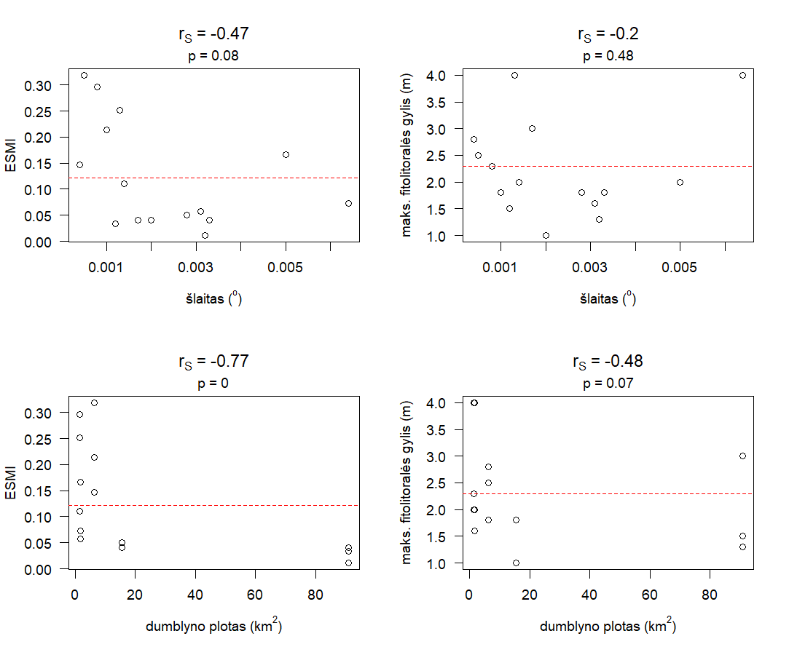
3 pav. Koreliaciniai ryšiai (r_{S}) tarp makrofitų rodiklių (ESMI ir maksimalaus fitolitoralės gylio) ir hidromorfologinių parametrų (dugno šlaito ir dumblyno ploto) Kuršių mariose. Raudona linija rodo geros ekologinės būklės pagal rodiklius apatinę ribą

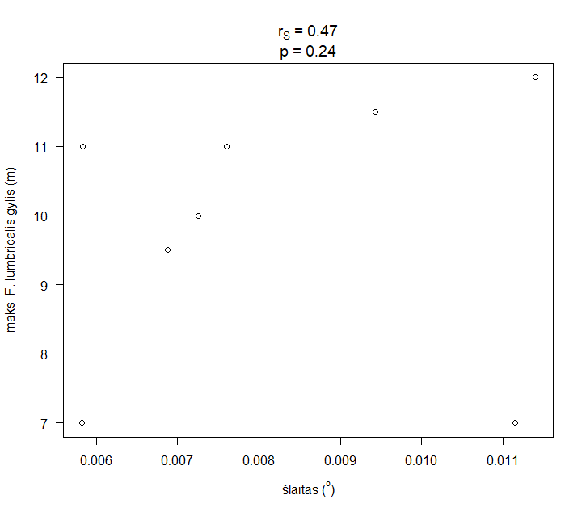
4 pav. Koreliacinis ryšys (r_{S}) tarp maksimalaus Furcellaria lumbricalis gylio ir dugno šlaito Baltijos jūros priekrantėje (2016 ir 2021 m.)

